1, Login Page

Table account_info:

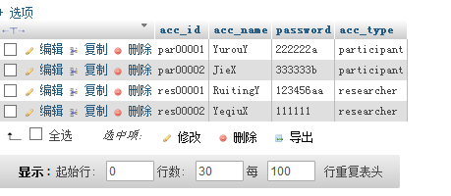

2, Register Page

1. Researcher register

Table researcher_info:

问题：

1. select 如何清除已选回默认
2. age gender选项, 自己输入
3. 需不需要用session